Ejercicio 7 Tema1
Mario Badallo Jiménez
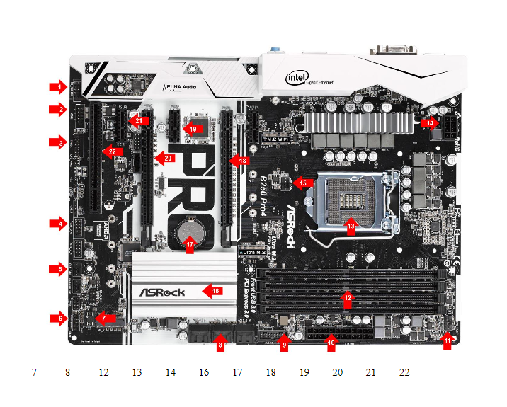
7)BIOS 17)pila
8)Conectores SATA 18)PCI-E 16
12)Zócalos de memoria RAM 19)PCI-E 1
13)Sockect 20)PCI-E 4
14)EATX 21)PCI-E 1
16)Cipset 22)PCI-E 16

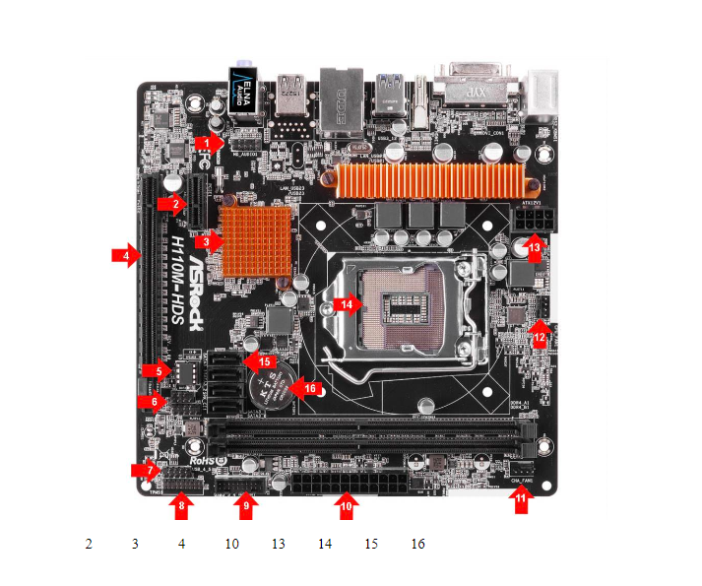
2)PCI-E 1 13)Conector alimentación CPU
3)Chipset 14)Socket CPu
4)PCI-E 16 15)Conector SATA
10)Conector alimentación de la placa 16)Pila

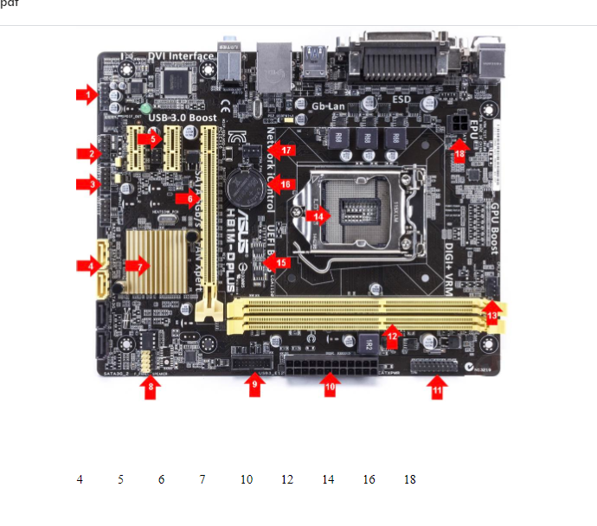

4)Conector SATA 12)Zócalos para memoria RAM
5)PCI-E 1 14)Socket
6)PCI-E 16 16)Pila
7)Çhipset 18)Conector de alimentación adicional
10)Conector alimentación de la placa

